Lekcja 2. Dnia 30 stycznia godz. 15-16:30.

Temat: „Lekcja C3.Systemy konstrukcyjne”. Wnioski ogólne:

- zgodnie z sugestią, aby zachęcać uczniów do samodzielnego wnioskowania i dyskusji, ta lekcja należała bardziej do nich,

- jeżeli w planie są zajęcia praktyczne- cały sprzęt i narzędzia należy zgromadzić wcześniej

- uczniowie chętniej dzielą się uwagami, jeśli praca przebiega w małych zespołach konsultacyjnych, a potem jest omawiana na forum klasy

- zdjęcie, nawet dość dobrze wykonane, nie mówi wszystkiego o budynku. Szkoda, że nie można zobaczyć wszystkiego w naturze.

Lekcja 3. Dnia 6 lutego godz. 15-16:30.

Temat: „Lekcja C4.Kształty budynków”. Wnioski ogólne:

- zajęcia planowane i zrealizowane nie różniły się zasadniczo

- praktyczne ROBIENIE CZEGOŚ z zadanych brył było dobrym przerywnikiem pomiędzy oglądaniem slajdów z komentowaniem ich, a podsumowaniem nauczyciela. Lekcje odbywają się po południu, pomiędzy godz. 15 a 17 i większość uczniów jest po prostu zmęczona. Niektórzy z nich muszą busem wracać do domu odległego nawet o 35 km od szkoły

- podczas budowania okazało się, że uczniowska fantazja wykracza poza zadany temat

- podczas ferii uczniowie podjęli się wykonać projekty koncepcyjne naszego „produktu końcowego”

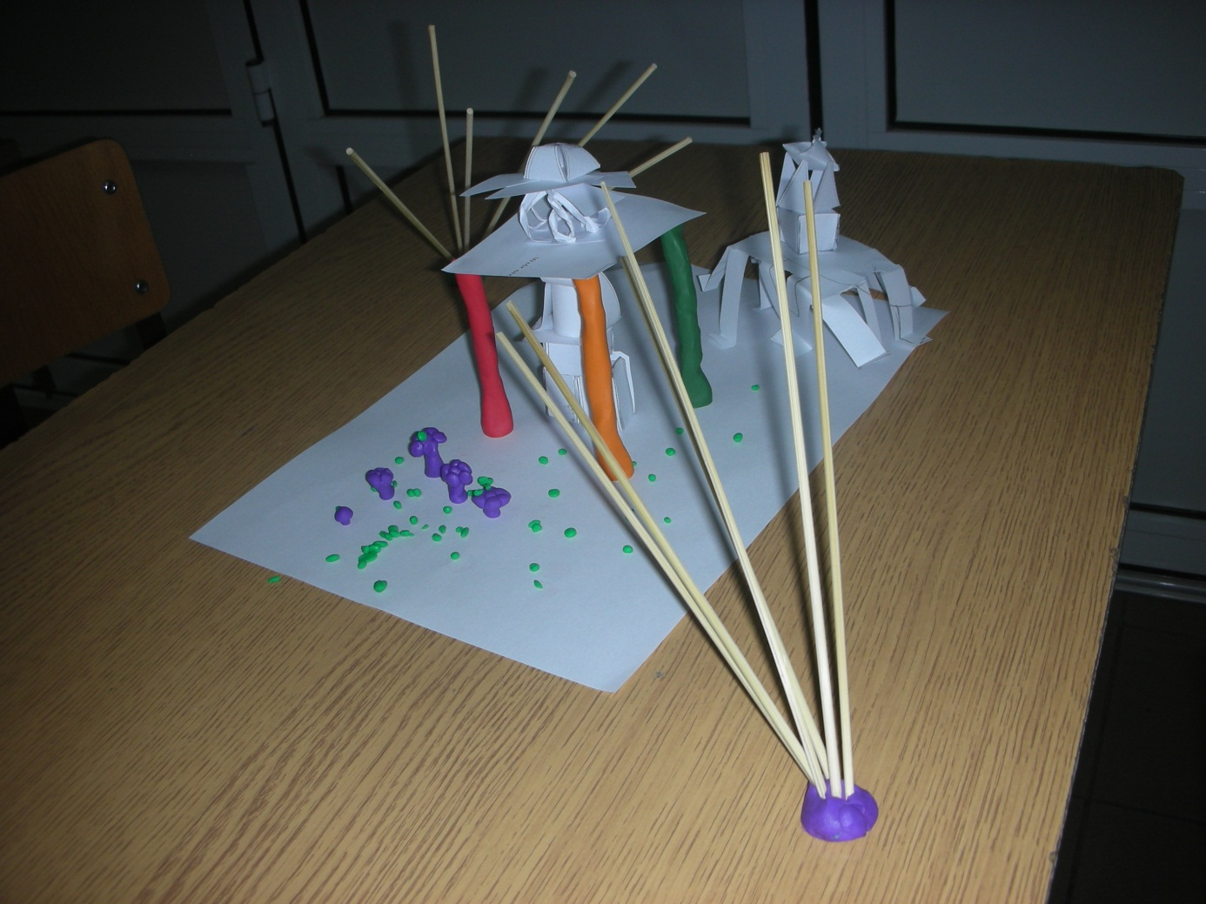

Zdjęcie nr 1 i nr 2: makiety wykonane przez uczniów na lekcji o kształcie budynków

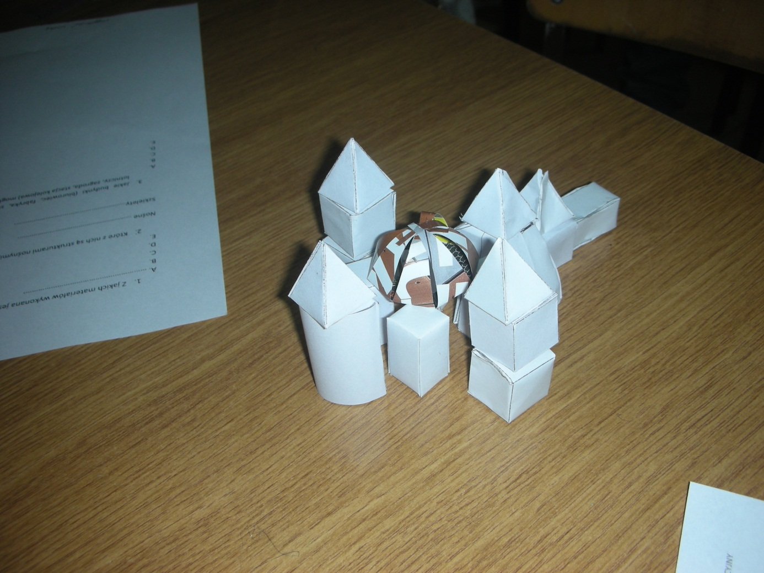 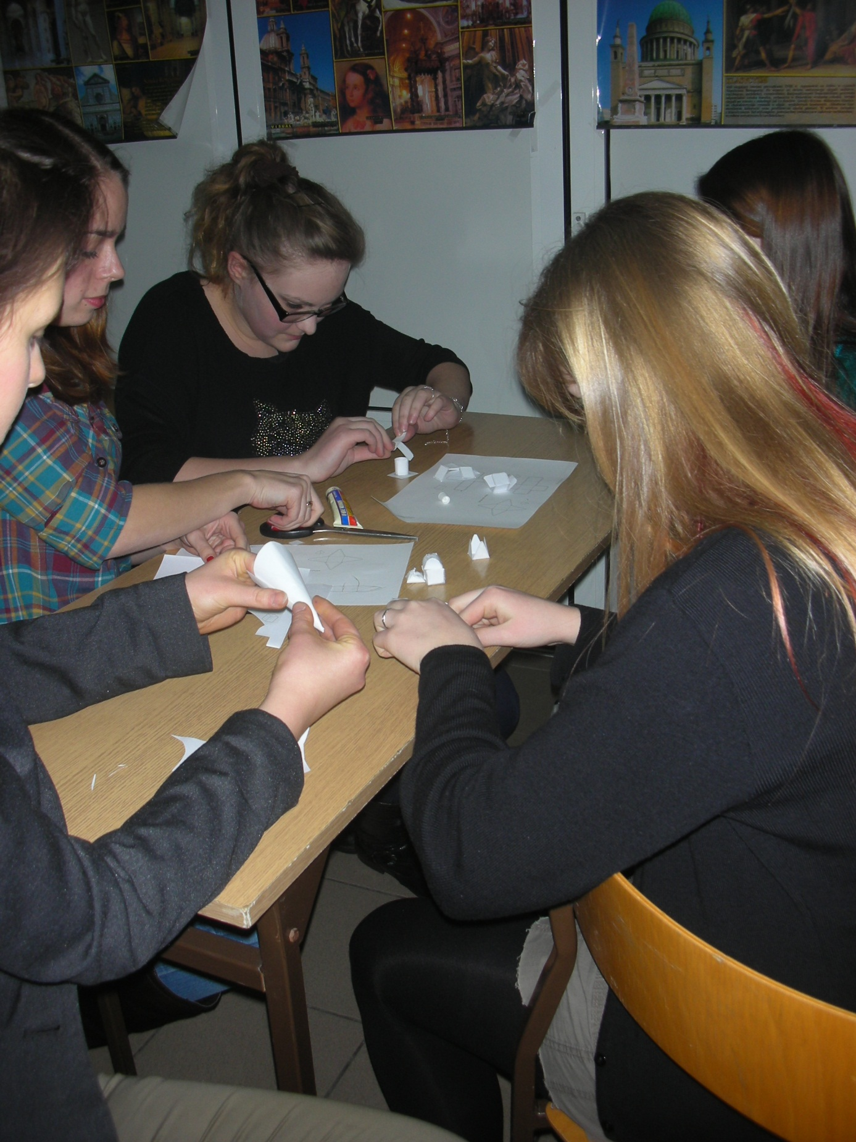

Licealiści przy pracy ☺